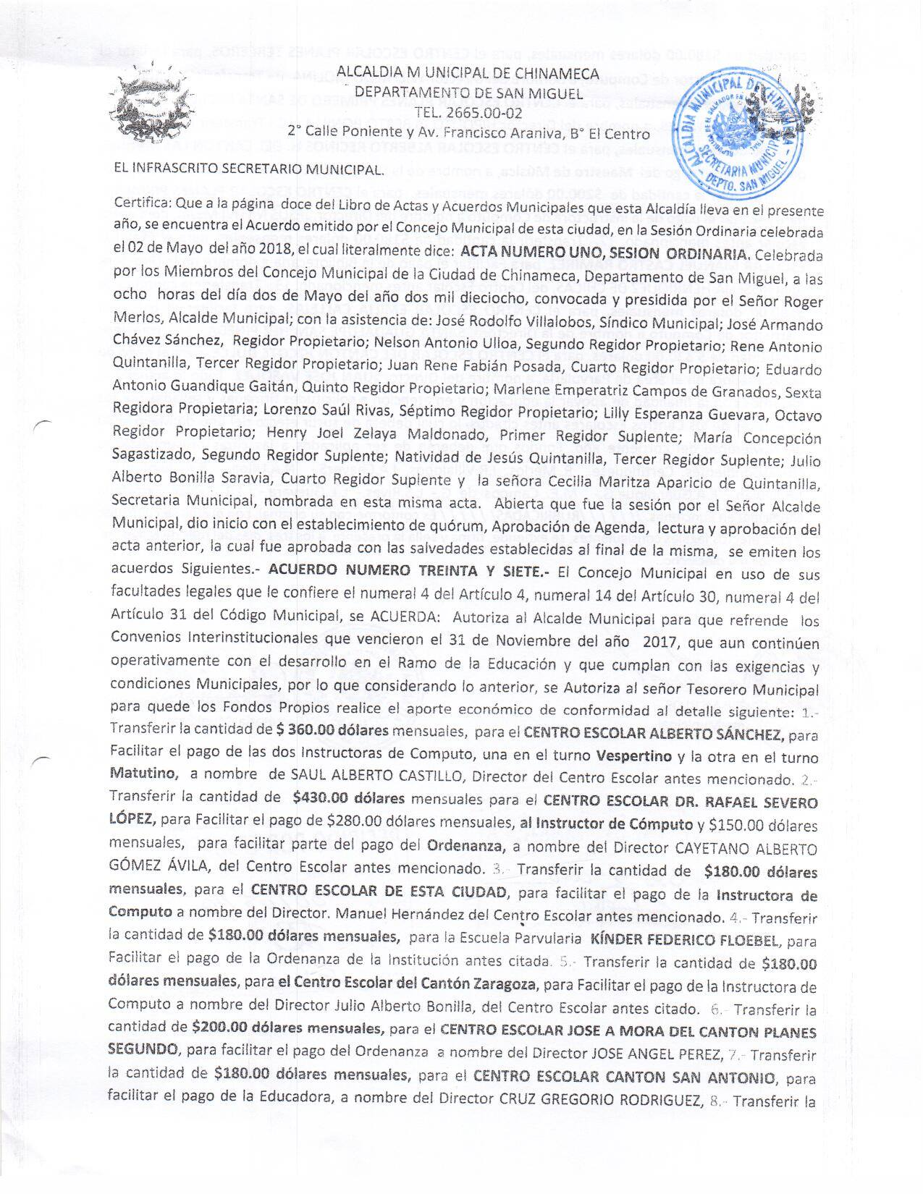

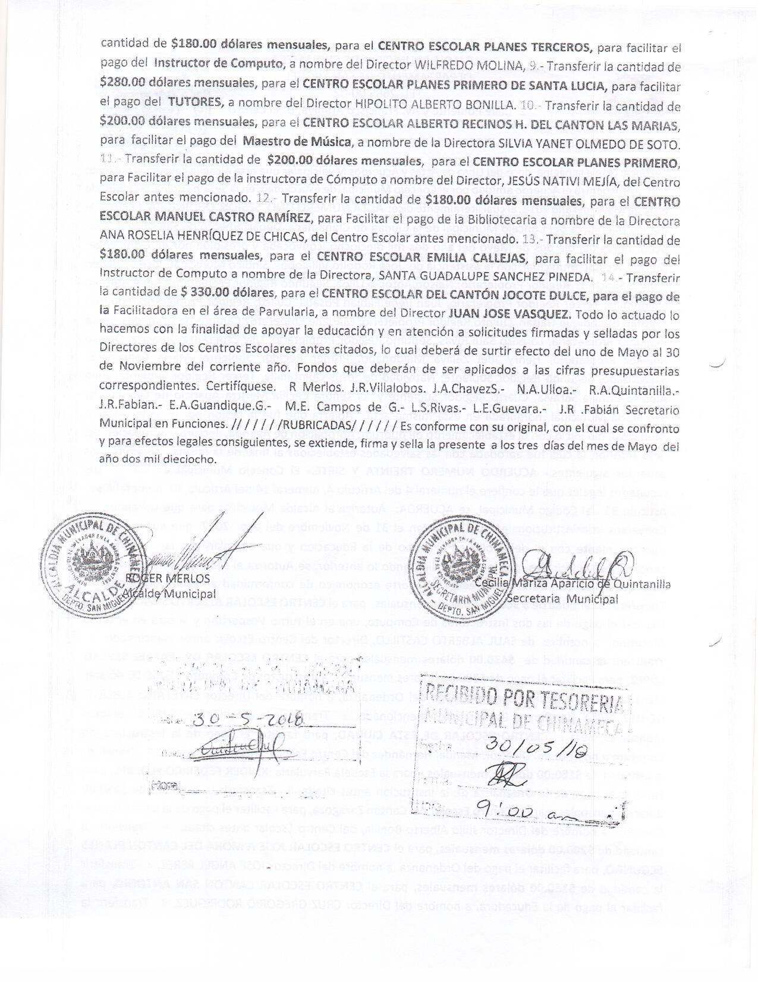

SUBSIDIO A CENTROS EDUCATIVOS:

La Municipalidad cancela el salario a maestros y ordenanzas a catorce Centros Educativos de Chinameca, los cuales se detallan:

N° | NOMBRE DEL CENTRO ESCOLAR | N° DE MAESTROS// ORDENANZAS.
1 | C.E. de Chinameca | 1 Maestro
2 | C.E. Emilia Callejas | 1 Maestro
3 | C.E. Alberto Sánchez | 2 Maestros
4 | C.E. Manuel Castro Ramírez (San Pedro Arenales) | 1 Maestro
5 | C.E. Cantón Planes Primero | 1 Maestro
6 | C. E. Dr. Rafael Severo López | 1 Maestro y 1 Ordenanza
7 | C.E. de Zaragoza | 1 Maestro
8 | C.E. Alberto Recinos H. ( Las Marías) | 1 Maestro
9 | E.P. Federico Froebel | 1 Maestro y 1 Ordenanza
10 | C. E. Planes de Santa Lucia | 5 Maestros (2 Horas clases cada uno, día Sábado)
11 | C.E. José A. Mora (Planes Segundo) | 1 Ordenanza
12 | C.E. Cantón San Antonio | 1 Maestro
13 | C.E. Cantón Jocote Dulce | 1 Maestro
14 | C.E. Cantón Planes Tercero | 1 Maestro

- En la actualidad, la municipalidad cancela el 50% del salario de 6 educadores y al Director de dos Centros de Bienestar Estudiantil Infantil (CBI), los cuales funcionan uno en el área urbana y otro en el área rural del municipio.

- La Alcaldía Municipal de Chinameca, cancela mensualmente a cuatro transportistas, para que se encarguen de trasladar a niños y niñas del área rural, a los diferentes Centros Educativos del Municipio, beneficiando así a mas de 150 familias que viven en zonas de difícil acceso.

Y para cualquier efecto de ley que pueda surtir la presente, se extiende a los cinco días del mes de julio de dos mil dieciocho.

Lic. Alfonso Josué Moraga Fuentes.
Oficial de Información.

